OŚRODEK ROZWOJU OSOBISTEGO I DUCHOWEGO „TU I TERAZ”
W NOWYM KAWKOWIE www.tuiteraz.eu

zaprasza 2 – 5 kwietnia 2020 na warsztat

„NIE MUSISZ WSZYSTKIEGO”
ANALIZA BIOENERGETYCZNA LOWENA
PROWADZI: JAROSŁAW JÓZEFOWICZ
Czasami zdarza się tak, że chodzimy po świecie i szukamy poparcia innych ludzi, pragniemy ich uznania, aby poczuć zadowolenie z siebie. Bywa, że rozglądamy się za wszelkimi znakami potwierdzającymi naszą wartość. Każdy z nas chce czuć spełnienie, tylko kwestia gdzie szukamy jego źródła. Zadajemy sobie pytania:
Ile jeszcze muszę się „nastarać”, żeby wreszcie poczuć zadowolenie z siebie, by zyskać uznanie? Czy jeśli zrobię jeszcze jeden fakultet, kupię lepsze mieszkanie albo więcej zarobię - zasłużę na miłość? Czy dostrzegą mnie, jeśli mi się to wszystko uda? Czy usłyszę coś dobrego od bliskich, pochwali mnie szef? I chyba najważniejsze - czy choć przez chwilę uznam siebie i odpuszczę wieczne samo-niezadowolenie?

Nie mając akceptacji wewnątrz, szukamy jej na zewnątrz, z utęsknieniem czekamy na moment docenienia od innych. Kiedy on w końcu następuje (co przecież się zdarza od czasu do czasu), okazuje się, że jednak to nie to, że niewystarczająco, za mało, za słabo… Poddajemy w wątpliwość otrzymaną „nagrodę”, że ironia, złośliwość, że tym razem ktoś dał się nabrać, ale przecież w końcu się połapie...
Tracimy pewność, więc zaczynamy od nowa. Tym razem postaram się naprawdę, bardziej, lepiej, zrobię więcej! Krok po kroku robi się z tego pogoń za chwilą uznania, w której gubimy kontakt ze sobą, zatracamy się w niej, ignorujemy coraz bardziej własne emocje i doznania, siebie...
Stłumione przeżycia jednak nie znikają, tylko „wbudowują” się w nasze ciała, usztywniają je i uzbrajają, aż bolą - bólem tyleż cielesnym, co emocjonalnym. Coraz trudniej jest czuć się swobodnie i naturalnie. Przez napięcia i blokady nie może przepływać fala życia, przez zaciśnięte gardło trudno jest się wyrażać – krzyczeć, płakać, śmiać. W ogóle trudno jest cokolwiek poczuć i jakkolwiek być.

Jak by to było pozwolić sobie na mniej, wolniej, a czasami może nawet na wcale?
Zgodzić się na to, co jest i żyć bardziej dla siebie?

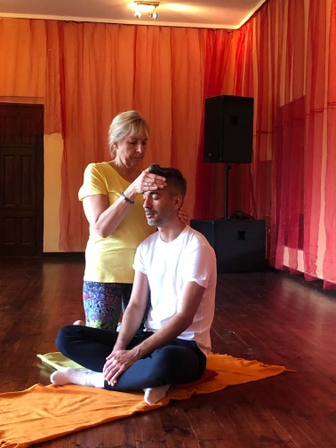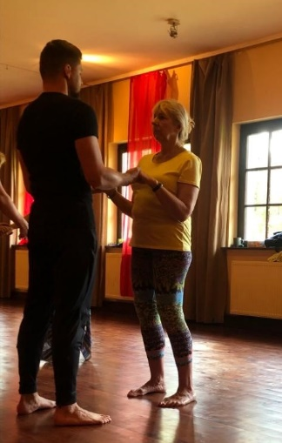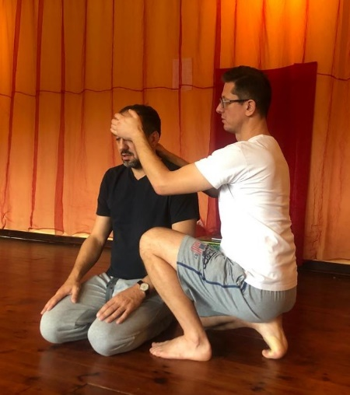
Jak pisała Alice Miller „Żadna droga w moim życiu nie była tak długa jak ta, która miała mnie zaprowadzić do mnie” Jeżeli jesteś w jakikolwiek sposób na tej drodze, zapraszamy na warsztat, w trakcie którego będziemy zbliżać się do siebie, przyglądać się relacji z sobą samym czy samą i na różne sposoby doświadczać. Warsztat poprowadzi Jarosław Józefowicz w asyście Iwony Tarnawskiej oraz Marcina Bochenko.

Zapraszamy na warsztat prowadzoną metodą Lowena, podczas którego będziemy zbliżać się do swoich ukrytych przeżyć, tego, co nie przyjęte, po to, aby stamtąd rozpocząć drogę ku samym sobie.
Warsztat skierowany jest do osób, które:
- zasługują na sympatię i miłość,
- wytrzymują, znoszą za dużo i za długo, w końcu wybuchają, niszcząc to, na czym im zależy lub nie wybuchają, tylko tkwią w czymś, co ich przekracza,
- czują, że już nie dają rady, a nie mogą się do tego przyznać,
- starają się zadowolić i spełniać oczekiwania,
- podchodzą do życia perfekcyjnie i w sposób kontrolujący,
- przeżywają samotność i wyobcowanie,
- nie umieją być słabymi, wchodzić w zależność, korzystać z pomocy i troski innych,
- skrywają pokłady smutku, lęku i złości,
- wszystkich, z którymi ta treść w jakiś sposób rezonuje.
Warsztat jest przeznaczony zarówno dla początkujących jak i zaawansowanych w rozwoju własnym, a praca z ciałem daje dobre efekty również wśród osób „przepracowanych”, uruchamia nowe perspektywy, jest podejściem otwierającym, docierającym głęboko i kojącym.

Praktyki warsztatu obejmują:
- pracę opartą na procesie indywidualnym i grupowym,
- pracę z doświadczeniami psychicznymi, emocjonalnymi,
- pracę z ciałem i oddechem,
- ćwiczenia indywidualne i w grupie,
- relaksację,
- przestrzeń na omawianie doświadczeń.

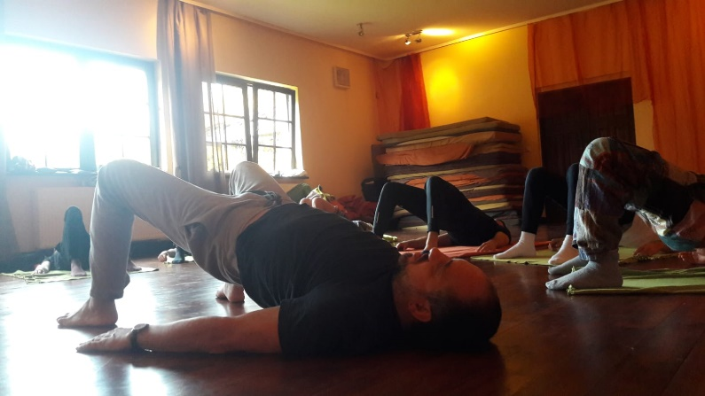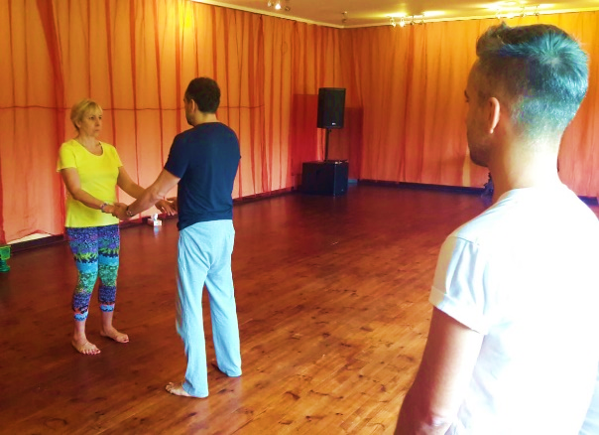
Co zabrać ze sobą:
- wygodne ubranie, typu dres lub legginsy,
- duży ręcznik,
- matę;
- coś do zapisywania refleksji

O METODZIE, KTÓRE ZOSTANIE WYKORZYSTANA PODCZAS WARSZTATU:
BIOENERGETYKA LOWENA
To metoda pracy z ciałem wywodząca się z tradycji psychoanalitycznej, jednocześnie sięgająca w przeszłość, jak i umożliwiająca pracę nad tym co dzieje się tu i teraz w ciele, pozwala czuć się żywym i doświadczającym, daje dostęp do wglądu i doświadczenia.
Zdaniem Alexandra Lowena, twórcy tej metody, człowiek żyjący w jedności ciała i umysłu doświadcza harmonii – swobodnego przepływu energii życiowej. To jest właśnie to, co nazywa się „życiem pełnią życia”. Wszyscy natrafiamy jednak na przeszkody: blokady w ciele, napięcia. Często jest to prawdziwa zbroja, którą stworzyliśmy, by chronić się przed zranieniami i która oddziela nas od świata. Bioenergetyka może pomóc odzyskać naszą pierwotną naturę – otwartość na miłość, na wszelkie przejawy żywotności. Tak naprawdę chodzi o odzyskanie kontaktu z ciałem. To w nim zapisują się nasze doświadczenia. Ono ujawnia naszą historię – to, jak funkcjonujemy, jak czujemy, myślimy, jak wchodzimy w relacje.
CZYM SĄ ĆWICZENIA LOWENA?
Doświadczeniem, gdzie poprzez ćwiczenia uczymy się siebie na nowo. Zaczniemy od ćwiczeń pogłębiających kontakt z ciałem, aby czuć siebie lepiej, uwolnić się od biegających myśli w pewnym stopniu. Stopniowo pojawią się również ćwiczenia ekspresyjne i ćwiczenia, które pomogą w kontakcie z uczuciami związanymi z relacjami, ze stawianiem granic, z wyrażaniem własnych potrzeb. Wszystko to w bezpiecznej atmosferze i wśród ludzi z podobną ciekawością, którzy również szukają lepszego kontaktu ze sobą.
W CZYM MOGĄ POMÓC TAKIE ĆWICZENIA?
Dzięki pogłębianiu kontaktu z ciałem możemy stać się pełniejsi, bardziej spójni. Będąc bliżej siebie, lepiej czujemy i rozumiemy to co się w nas dzieje, wzrasta też umiejętność wyrażania tego co czujemy i myślimy. Podczas ćwiczeń możemy dotknąć bieżących konfliktów w życiu, bądź też takich, które pojawiły się kiedyś i ciągle żyją nie wyrażone gdzieś, głęboko w ciele. Ćwiczenia te są też świetne dla osób, które na co dzień czują się zamknięte, mało ekspresyjne, a chciałyby nad tym pracować w bezpiecznej atmosferze.

PROGRAM WARSZTATU:

2.IV (czwartek)
Przyjazd i rejestracja
18.00 - 19.00 kolacja
20.30 - 21.30 spotkanie zapoznawczo-organizacyjne

3.IV (piątek)
09.00 śniadanie
10.00 - 13.00 warsztaty
13.30 obiad
16.00 - 18.30 warsztaty
19.00 kolacja

4.IV (sobota)
09.00 śniadanie
10.00 - 13.00 warsztaty
13.30 obiad
16.00 - 18.30 warsztaty
19.00 kolacja

5.IV (niedziela)
9.00 śniadanie
10.00 - 14.00 warsztaty (przerwa kawowa w międzyczasie)
14.30 obiad i wyjazd

PRZECIWSKAZANIA DO UDZIAŁU W WARSZTACIE:
Metoda Lowena (Analiza Bioenergetyczna) to metoda silnie oddziaływająca na głębokie struktury psychiczne, emocjonalne i fizyczne. Dzięki temu jest skuteczna, ale też nie w każdym przypadku dobrze po nią sięgać. Proszę o rozważenie, czy możecie z niej korzystać.
Sytuacje uniemożliwiające udział w zajęciach:
- stany psychotyczne
- terapia psychotropowa
- ciąża i okres połogu
- różnego rodzaju stany zapalne i ostre
- padaczka
- jaskra
Sytuacje, kiedy dobrze zachować szczególną ostrożność na siebie:
- duża wrażliwości na silne bodźce, np. krzyk
- okres karmienia piersią
- stosowanie środków farmakologicznych
- ogólny słaby stan organizmu
Jeżeli ktoś jest w trakcie terapii, warto uprzedzić swojego terapeutę czy terapeutkę, że planuje się wziąć udział w zajęciach bioenergetycznych.
W zajęciach nie powinny brać udziału pary, członkowie rodziny ani bliscy znajomi.

PROWADZĄCY: JAROSŁAW JÓZEFOWICZ, asysta Iwona Tarnawska, Marcin Bochenko
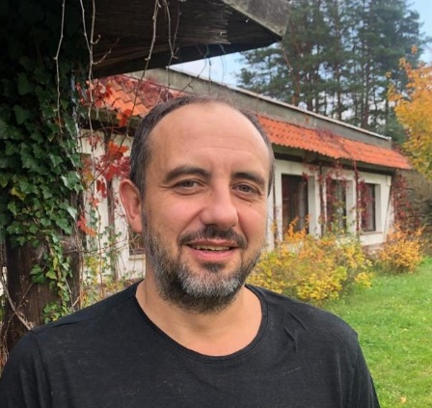
Jarosław Józefowicz - Rozwojem wewnętrznym zajmuję się od blisko dwudziestu lat. W tym czasie przemierzyłem drogę od ustalonych poglądów i dosyć zamkniętej postawy w stronę coraz większej otwartości, uważności i wrażliwości. W pewnym momencie doświadczenia własne okazały się na tyle ważne i pociągające, że bycie w terapii zamieniłem na jej prowadzenie.
Jestem dyplomowanym psychologiem i psychoterapeutą, ukończyłem studia na Uniwersytecie Warszawskim, kolejne w Szkole Wyższej Psychologii Społecznej w Warszawie, studia terapeutyczne w Polskim Towarzystwie Psychologii Procesu oraz studia terapeutyczne w szkoleniu Florida Society Bioenergetics Analysis. Posiadam uprawnienia facylitatora Analizy Bioenergetycznej uzyskane w szkoleniu akredytowanym przez FSBA (Florida Society Bioenergetics Analysis). Ukończyłem także studia podyplomowe z seksuologii klinicznej pod opieką merytoryczną prof. Zbigniewa Lwa-Starowicza w zakresie programu zatwierdzonego przez Polskie Towarzystwo Seksuologiczne. Odbywam szkolenie superwizyjne PTPP, posiadam uprawnienia do prowadzenia superwizji indywidualnej pod superwizją. Jestem autorem książki „Życie we śnie. O sposobach nawiązywania kontaktu i metodach pracy z osobami w śpiączce”.
Wciąż dbam o to, by być coraz lepszym terapeutą, podnoszę kwalifikacje, uczestnicząc w licznych szkoleniach i warsztatach oraz korzystając z systematycznej superwizji.

TERMIN: 2 kwietnia – 5 kwietnia 2020

ROZPOCZĘCIE: 2 kwietnia o godz.18 (rozpoczynamy kolacją w czwartek)
ZAKOŃCZENIE: 5 kwietnia o godz.14 (kończymy obiadem w niedzielę)

CENA WARSZTATU: 890 zł + koszty zakwaterowania i wyżywienia

CENA POBYTU: wyżywienie 85 zł dziennie ( 3 posiłki wegetariańskie);
noclegi - w zależności od standardu od 32 zł do 90 zł za noc;
ośrodek sprzedaje wyłącznie całe pakiety pobytowo/ żywieniowo/ warsztatowe (nie ma możliwości rezygnacji z posiłków ani z noclegów)

MIEJSCE: Ośrodek Rozwoju Osobistego i Duchowego „Tu i Teraz”
Nowe Kawkowo k. Olsztyna www.tuiteraz.eu

KONTAKT: www.tuiteraz.eu, kawkowo@tuiteraz.eu
biuro: 662759576
Jacek Towalski 602219382
Maja Wołosiewicz – Towalska 606994366

ZAPISY:
- Konieczna rejestracja mailowa na adres kawkowo@tuiteraz.eu (z podaniem imienia i nazwiska, numeru telefonu, daty i tytułu wydarzenia).
- Dopiero po otrzymaniu maila potwierdzającego i wyborze noclegu, prosimy o wpłatę zaliczki i zadatku w ciągu tygodnia od zgłoszenia (na dwa oddzielne konta)
- Brak wpłaty zaliczki za pobyt w ciągu 7 dni anuluje rezerwację za warsztat i pobyt ! Prosimy nie wpłacać pieniędzy dopóki nie zostanie potwierdzone mailowo wpisanie na listę uczestników!
- Wpłata zaliczki jest równoznaczna z akceptacją regulaminu ośrodka (otrzymanego mailem po zgłoszeniu);
- Zaliczkę za pobyt w wysokości 150 zł prosimy wpłacać na konto Ośrodka Rozwoju Osobistego „Tu i Teraz” z podaniem imienia i nazwiska oraz opisem: „zaliczka za pobyt 2-5.IV.2020”.

Tu i Teraz Numer konta:
92 1020 3541 0000 5502 0206 3410
BANK PKO BP
Dla przelewów zagranicznych:
BIC (Swift): BPKOPLPW
IBAN: PL92 1020 3541 0000 5502 0206 3410
- Zaliczka jest zwrotna tylko w ciągu dwóch tygodni od momentu zaksięgowania wpłaty
na koncie ośrodka, jednak nie później niż dwa tygodnie przed rozpoczęciem warsztatu.
W razie zwrotu zaliczki ośrodek potrąca 20 zł na opłaty manipulacyjne. Zaliczka nie może być przełożona na inny warsztat.

- Zadatek za warsztat w wysokości 200 zł prosimy wpłacać na konto organizatora warsztatu z opisem „zadatek 2-5.IV imię i nazwisko uczestnika”:

HOLIPSYCHE Joanna Józefowicz,
ul. Kozietulskiego 1m2 01-552

61 1140 2004 0000 3002 7586 7265

Pozostała część kwoty (690 zł) płatna do 2.IV.2020
W tytule prosimy o wpisanie „Nie musisz wszystkiego, imię i nazwisko uczestnika”.

W przypadku rezygnacji do 14 dni przed rozpoczęciem warsztatu zwracamy zadatek. Przy rezygnacji późniejszej opłata przepada.

